学业分层测评(八)
(建议用时：45分钟)
[学业达标]
1．关于匀变速直线运动，下列说法正确的是( )
A．位移与时间的平方成正比
B．位移总是随着时间的增加而增加
C．加速度、速度、位移三者方向一致
D．加速度、速度、位移的方向并不一定都相同
【解析】 根据x＝v₀t＋at ²，位移与时间的平方不是正比关系，A错误；位移可能随时间的增加而增加，也可能随时间的增加而减小，如先减速后反向加速的匀变速直线运动，位移先增加后减小，B错误；加速度、速度、位移的方向可能相同，也可能不同，C错误，D正确．
【答案】 D
2．一质点沿一条直线运动的位移—时间图象如图237所示，则( ) 【导学号：16190065】
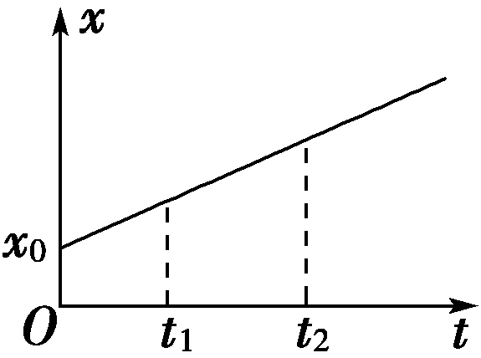
图237
A．t＝0时刻，质点在坐标原点
B．从t＝0时刻到t₁时刻，质点位移是x₀
C．从t₁时刻到t₂时刻，质点位移大小等于路程
D．质点在t₁时刻的速度比t₂时刻的速度大
【解析】 t＝0时刻，质点在x₀处，选项A错误；从t＝0时刻到t₁时刻，质点位移大于x₀，选项B错误；从t₁时刻到t₂时刻，质点做单方向匀速直线运动，位移大小等于路程，选项C正确，选项D错误．
【答案】 C
3．在交警处理某次交通事故时，通过监控仪器扫描，输入计算机后得到汽车在水平路面上刹车过程中的位移随时间变化的规律为：x＝30t－3t ²(x的单位是m，t的单位是s)．则该汽车在路面上留下的刹车痕迹长度为( )
A．25 m B．50 m
C．75 m D．150 m
【解析】 由x＝v₀t＋at ²得v₀＝30 m/s，a＝－3 m/s²，即a＝－6 m/s².汽车由v₀刹车到静止，由v＝v₀＋at得t＝＝5 s，汽车在路面上留下的刹车痕迹长度，由x＝v₀t＋at ²得x＝30 m/s×5 s＋×(－6 m/s²)×(5 s)²＝75 m，故选项C正确．
【答案】 C
4．(多选)a、b、c三个质点在一条直线上运动，它们的位移—时间图象如图238所示，下列说法正确的是( ) 【导学号：16190066】
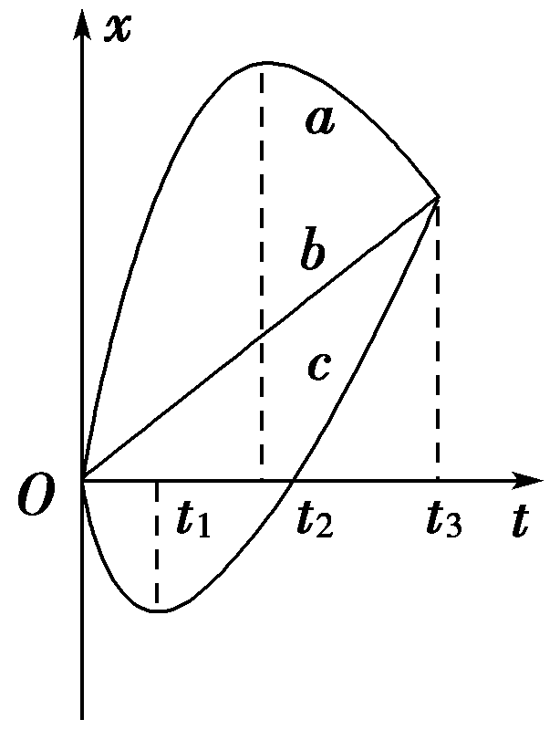
图238
A．在0～t₃时间内，三个质点位移相同
B．在0～t₃时间内，质点c的路程比质点b的路程大
C．质点a在t₂时刻改变运动方向，质点c在t₁时刻改变运动方向
D．在t₂～t₃这段时间内，三个质点运动方向相同
【解析】 从xt图象可知，0～t₃时间内，三个质点位移大小与方向均相同，选项A正确；0～t₃时间内，质点c的路程比质点b的路程大，选项B正确；质点a在t₂时刻向负方向运动，质点c在t₁时刻向正方向运动，选项C正确；在t₂～t₃时间内，质点b、c运动方向相同向正方向运动，质点a向负方向运动，故选项D错误．
【答案】 ABC
5．(多选)(2016·郑州高一检测)甲、乙两位同学在放学时，从学校所在地骑自行车沿平直的公路回家，先到乙同学家，休息一会，甲同学继续骑车前行，在70 min时到家，甲同学的xt图象如图239所示，下列说法正确的是 ( )
【导学号：16190067】
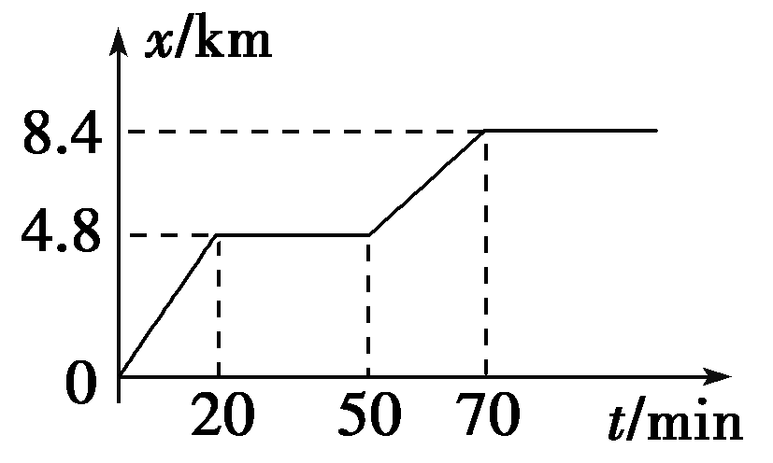
图239
A．在前20 min内甲同学做匀加速运动
B．甲同学在乙同学家停留了50 min
C．甲、乙两同学家相距3.6 km
D．甲从离开学校至到家的这段时间内，平均速度为2 m/s
【解析】 前20 min，甲同学做匀速直线运动，A错；20～50 min甲同学一直在乙同学家，共停留30 min，B错；甲、乙两同学家的距离为8.4 km－4.8 km＝3.6 km，C对；甲同学从学校到家的位移x＝8.4 km，所用时间t＝70 min＝4 200 s，平均速度v＝＝ m/s＝2 m/s，D对．
【答案】 CD
6．(2016·福建高一检测)一辆公共汽车进站后开始刹车，做匀减速直线运动．开始刹车后的第1 s内和第2 s内位移大小依次为9 m和7 m．则刹车后6 s内的位移是( )
A．20 m B．24 m
C．25 m D．75 m
【解析】 由Δx＝aT ²得：9 m－7 m＝a·1²s²，a＝2 m/s²，由v₀t₁－at＝x₁得：v₀×1 s－×2 m/s²×1²s²＝9 m，v₀＝10 m/s，汽车刹车时间t＝＝5 s<6 s，故刹车后6 s内的位移为x＝at ²＝×2×5² m＝25 m，故选C.
【答案】 C
7．一质点的xt图象如图2310所示，那么此质点的vt图象可能是下图中的( ) 【导学号：16190068】
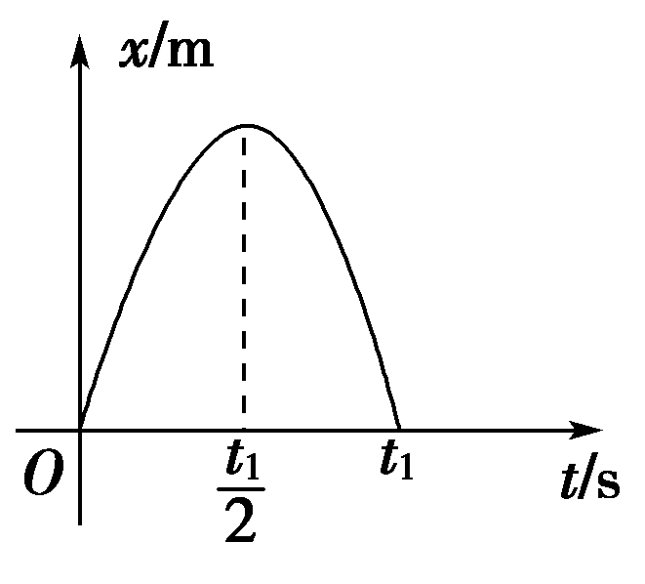
图2310
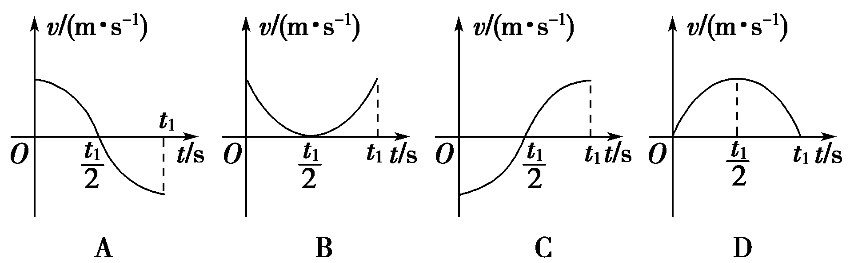
【解析】 xt图象的切线斜率表示速度，由图象可知：0～时间内图象的斜率为正且越来越小，在时刻图象斜率为0，即物体正向速度越来越小，时刻减为零；从～t₁时间内，斜率为负值，数值越来越大，即速度反向增大，故选项A正确．
【答案】 A
8．一滑块自静止开始，从斜面顶端匀加速下滑(斜面足够长)，第5 s末的速度是6 m/s，试求：
(1)第4 s末的速度大小；
(2)运动后7 s内的位移大小；
(3)第3 s内的位移大小．
【解析】 (1)滑块做匀加速运动，由v＝v₀＋at得
v₅＝at₅＝5a＝6 m/s，a＝1.2 m/s²
v₄＝at₄＝1.2×4 m/s＝4.8 m/s.
(2)x₇＝v₀t₇＋at＝0＋×1.2×7² m＝29.4 m.
(3)第3 s内的位移等于前3 s内的位移减去前2 s内的位移
x′₃＝at－at＝3 m.
【答案】 (1)4.8 m/s (2)29.4 m (3)3 m
[能力提升]
9．(2016·徐州高一月考)A、B两质点从同一地点运动的xt图象如图2311所示，下列说法正确的是( ) 【导学号：16190069】
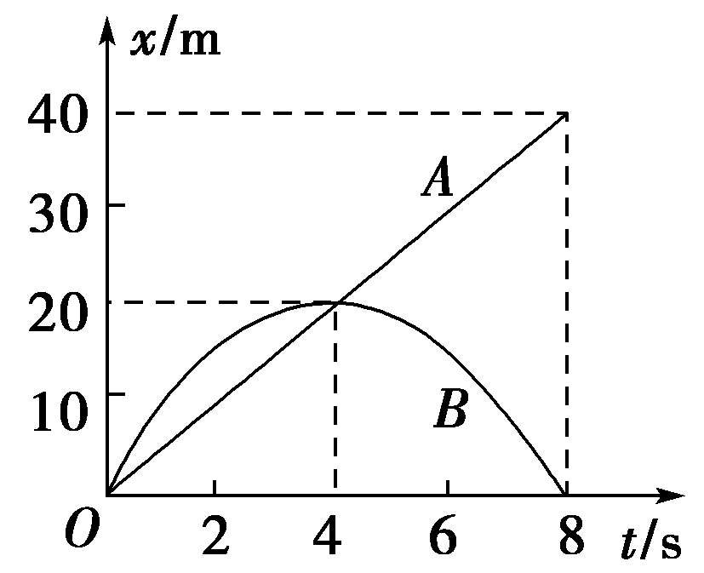
图2311
A．A、B两质点在4 s末速度相等
B．前4 s内A、B之间距离先增大后减小，4 s末两质点相遇
C．前4 s内A质点的位移小于B质点的位移，后4 s内A质点的位移大于B质点的位移
D．A质点一直做匀速运动，B质点先加速后减速，8 s末回到出发点
【解析】 xt图象中，图线的斜率表示速度，4 s末二者的斜率不同，所以速度不同，故A错误；前4 s内A、B之间距离先增大后减小，4 s末两质点位置坐标相同，表示相遇，故B正确；前4 s内A质点的位移等于B质点的位移，后4 s内A质点的位移与B质点的位移大小相等，方向相反，故C错误；由图象斜率可知，A质点一直做匀速运动，B质点先减速后加速，8 s末回到出发点，故D错误．
【答案】 B
10．(2016·郑州高一检测)一滑块以某一速度从斜面底端滑到顶端时，其速度恰好减为零．已知运动中滑块加速度恒定．若设斜面全长为L，滑块通过最初L所需的时间为t，则滑块从斜面底端滑到顶端所用时间为( )
A.t B．(2＋)t
C．3t D．2t
【解析】 利用“逆向思维法”把滑块的运动看成逆向的初速度为0的匀加速直线运动．
设后所需时间为t′，则＝at′²，
全过程L＝a(t＋t′)²
解得t′＝(＋1)t
所以t_{总}＝t′＋t＝(2＋)t，故B正确．
【答案】 B
11．(多选)(2016·黄冈高一检测)物体做匀变速直线运动，某时刻速度的大小为4 m/s,2 s后速度的大小变为10 m/s，在这2 s内该物体的( )
【导学号：16190070】
A．位移的大小一定是14 m
B．位移的大小可能是6 m
C．加速度的大小可能是3 m/s²
D．加速度的大小可能大于7 m/s²
【解析】 (1)取初速度方向为正方向，如果末速度与初速度同向，则加速度：a＝＝ m/s²＝3 m/s²
位移：x＝t＝×2 m＝14 m.
(2)取初速度方向为正方向，如果末速度与初速度反向，则加速度：a＝＝ m/s²＝－7 m/s²
位移：x＝t＝×2 m＝－6 m
故位移大小为14 m或6 m，加速度大小为3 m/s²或7 m/s²；
故A、D错误，B、C正确．
【答案】 BC
12．(2016·莆田高一月考)一个物体做匀变速直线运动，初速度为10 m/s，方向向东，5 s后物体的速度为15 m/s，方向向西，试求：
(1)物体运动的加速度的大小；
(2)这5 s内物体运动的位移的大小及方向；
(3)这5 s内物体运动的路程．
【解析】 (1)根据匀变速直线运动的规律，有：
v_{t}＝v₀＋at
a＝＝ m/s²＝－5 m/s².
(2)x＝ t＝t＝×5 m＝－12.5 m
即位移大小为12.5 m，方向向西．
(3)根据x＝ t＝t
匀减速阶段的路程s₁＝×2 m＝10 m
匀加速阶段的路程s₂＝×3 m＝22.5 m
总路程s＝s₁＋s₂＝32.5 m.
【答案】 (1)5 m/s² (2)12.5 m 向西 (3)32.5 m

